Les chrétiens au Moyen Âge
Histoire (Moyen-Âge) : La vie au Moyen Âge – L’Eglise
Cm2
Séance 1

Au Moyen Âge, la plupart des habitants de l’Europe de l’Ouest sont chrétiens.
- Les croyances de la religion chrétienne sont partout présentes dans la vie des hommes.
- Les monastères sont le cadre de vie des moines qui se consacrent à la prière et au travail.
- Des cathédrales sont construites dans les villes.

Les croyances et pratiques

Les Chrétiens croient qu’au moment de la mort, l’âme (l’esprit) sort du corps et continue à vivre. Mais cette vie après la mort peut se continuer soit en enfer, soit au paradis. Sur cette image, l’âge sort par la bouche de la mourante. Les diables et les anges se disputent pour l’obtenir.

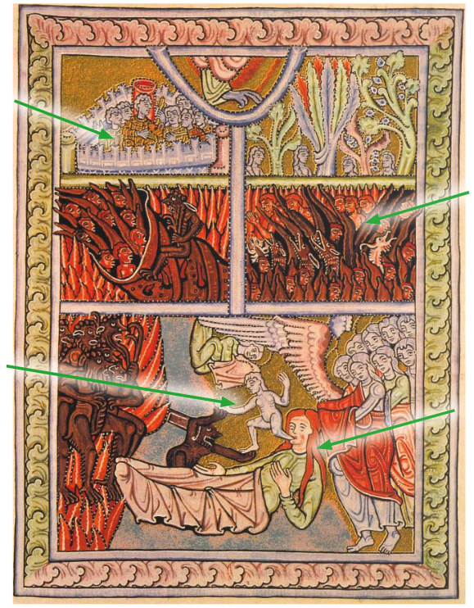
L’âme est représentée comme un petit personnage nu.
Le paradis où sont réunis ceux qui sont sauvés
Une femme en train de mourir
L’enfer où brûlent ceux qui sont condamnés.
Doc.1 Une enluminure du 12ème siècle

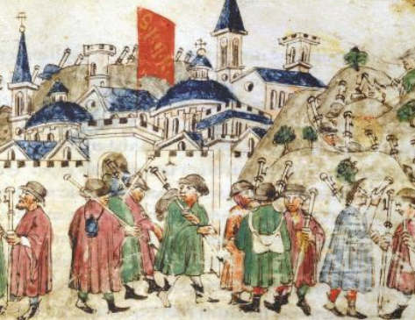
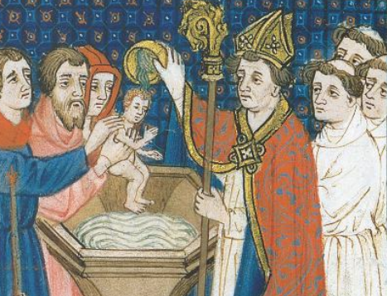
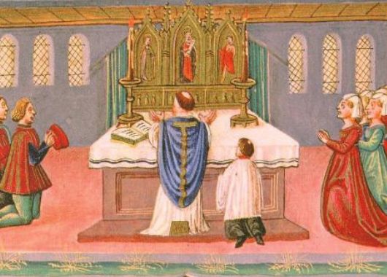

Doc.2 Un baptême Doc.3 Un prêtre célèbre la messe Doc.4 Le pèlerinage à Rome
Des pélerins de toute l’Europe se rendent à Rome en 1300 pour que leurs pêchés soient pardonnés.
Les chrétiens doivent aller à la messe chaque dimanche et aux grandes fêtes de l’année.

Pour que leur enfant devienne chrétien, les parents le font baptiser.

Des monastères et cathédrales

A partir du XIème siècle, dans un grand élan d’enthousiasme religieux, les chrétiens construisent de nouvelles églises, des monastères et des cathédrales de style roman et gothique. Les membres du clergé sont appelés des clercs. Le clergé comprend des religieux, des moines, qui vivent dans des monastères (ou abbayes) et des curés qui ont la charge des chrétiens des villes et villages. Les clercs ne se contentent pas de prier, il existe aussi des religieuses qui soignent les malades et les vieillards dans des hôpitaux et hospices ainsi que des clercs qui enseignent dans des universités créées par le clergé. Pour financer toutes ces dépenses, l’Eglise reçoit des dons et prélève la dîme, un impôt.

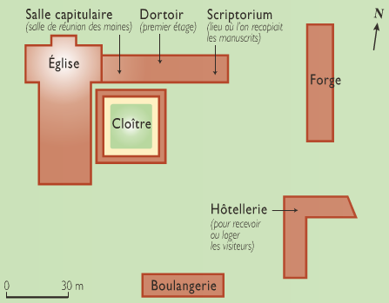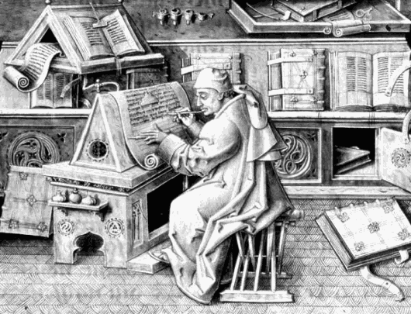
Doc.5 Le monastère de Fontenay, 12ème siècle Doc.6 Un moine copiste
Les moines se sont souvent installés dans des lieux qui n’étaient pas cultivés, des marais ou des forêts. Ils ont alors ms ces terres en culture pour se nourrir puis pour vendre leurs récoltes. Les moines savent aussi lire et écrire, ils écrivent ou copient des manuscrits pour leur bibliothèque et celles d’autres monastères.

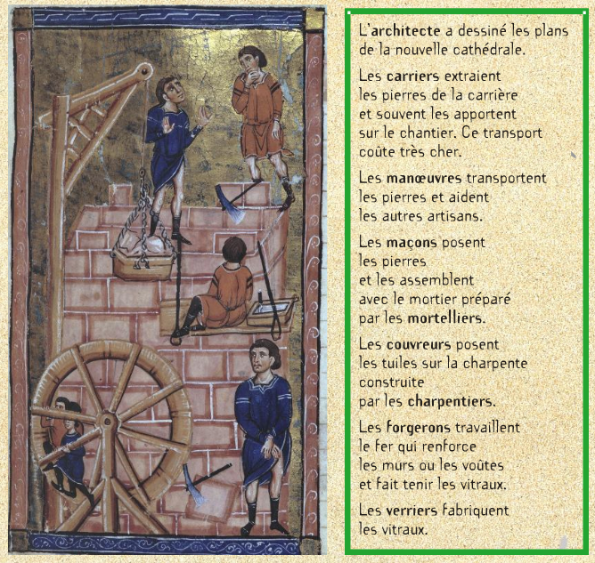
Doc.7 Le chantier d’une cathédrale

L’influence de l’église au Moyen Âge
Histoire (Moyen-Âge) : La vie au Moyen Âge – L’Eglise
Cm2
Séance 2

L’importance de la religion

Relie chaque situation à l’action de l’Eglise qui correspond, avec une couleur différente.
Désignation d’un nouveau roi •
Guerres et combats •
Accueil des mendiants •
Naissance d’un enfant •
Adoubement d’un écuyer •
Hommage d’un vassal •
Éducation des enfants •
• Les moines enseignent dans les écoles.
• Le sacre est fait par un évêque.
• Le baptême est fait par un prêtre.
• Un prêtre bénit le nouveau chevalier.
• Un prêtre entend le serment de fidélité.
• L’Église impose la trêve de Dieu.
• Les religieuses tiennent les hospices.

Les membres du clergé

Ecris son nom sous chaque personnage : religieuse, abbé, prêtre, moine, évêque, puis relie le à sa définition.
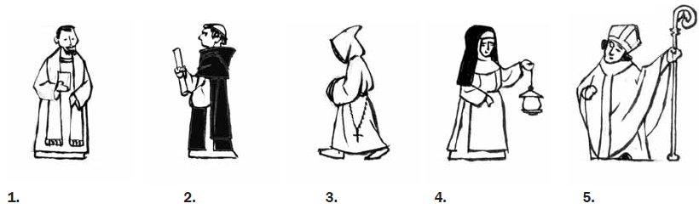
Homme qui vit la plupart du temps en communauté dans un monastère.
Personne qui gouverne un monastère d’hommes.
Femme qui s’est engagée par des vœux à suivre des règles approuvées par l’Eglise.
Celui qui a le pouvoir de dire la messe et d’administrer les sacrements.
Il représente la plus haute autorité juridique du diocèse.

Les églises et les cathédrales

L’art roman et l’art gothique

Ecris sous chaque dessin s’il s’agit d’un bâtiment roman ou gothique. Aide-toi de la leçon.
Les églises romanes sont simple et petites. Elles sont recouvertes d’une voûte en berceau, en arc-de cercle, peu haute.
Les cathédrales gothiques sont immenses et très travaillées. Elles sont recouvertes d’une nouvelle technique architecturale, la voûte en croisée d’ogive : elle est formée de deux arcs qui se croisent en diagonales, très élevées.

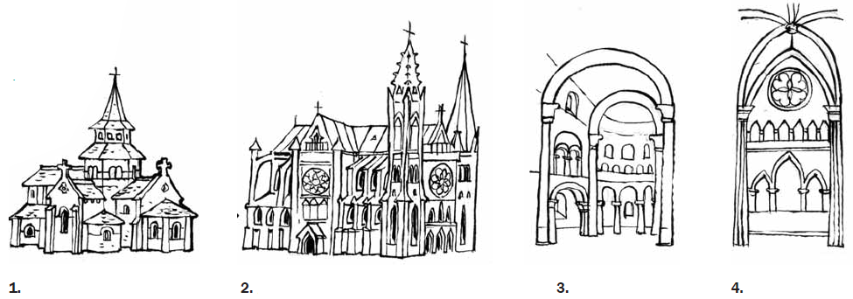

Les abbayes et les monastères

Une vie de labeur et de prières

Lis le texte et complète le fléchage en écrivant le nom des endroits correspondant à chaque activité. Choisis parmi les noms suivants : réfectoire, forge, scriptorium, église, salle commune.

